Contacts : Date de réalisation : 01/08/2017
Agence Française pour la Biodiversité
5, square Félix Nadar
94 300 Vincennes

Circonscription de bassin
Adour-Garonne

Etat de la situation au
1er août 2017

Présentation des observations ONDE

Identification de faits marquants sur les habitats et le fonctionnement des milieux aquatiques

Dossier suivi par :
Lionel SAINT-OLYMPE
Direction Régionale Occitanie

Adresse :
7 Bd de la Gare
31500 TOULOUSE

Tél : 06.77.07.69.94
Courriel : lionel.saint-olympe@afbiodiversite.fr

Avec la collaboration des Services Départementaux de l’AFB

SOMMAIRE

SOMMAIRE 3

1 INTRODUCTION 4
A. BSH Bassin des DREAL 4
B. Contribution AFB 4

2 ETAT DE L’ECOULEMENT DANS LES COURS D’EAU 5
A. ONDE en quelques lignes 5
B. Valorisation des données de ONDE 6
C. Situation au 1er août 2017 7
D. Evolution de la situation par rapport aux campagnes précédentes 10
E. Comparaison interannuelle 11

3 Identification de faits marquants sur les habitats et le fonctionnement des milieux aquatiques 12
A. Evénements hydro-climatiques remarquables 12
B. Conséquences sur les habitats et le fonctionnement des milieux aquatiques 14

4 SYNTHESE 14

INTRODUCTION

- BSH Bassin des DREAL
Le Bulletin de Situation Hydrologique (BSH) de Bassin des DREAL (Direction Régionale de l'Environnement, l'Aménagement et du Logement) décrit l'état des ressources en eau d’un bassin à une date donnée. Il est constitué d’un ensemble de cartes, de graphiques d’évolution et de leurs commentaires qui présentent la situation quantitative des ressources en eau du bassin selon des grands thèmes (pluies efficaces, débits des cours d’eau, niveau des nappes souterraines, état de remplissage des barrages-réservoirs, milieux aquatiques). Il peut également fournir une information synthétique sur les arrêtés préfectoraux pris pour limiter les usages de l’eau durant la période d’étiage.

L’élaboration de ces bulletins de Bassin par la DREAL coordonnatrice de Bassin est le résultat d’une collaboration de différents producteurs et gestionnaires des données, à savoir :

- Météo-France qui élaborent les bulletins pluviométriques,
- les DREAL du bassin concerné qui produisent les données sur les débits des cours d'eau et l'état de remplissage des barrages (en collaboration avec d’autres acteurs, ex. EDF, les grands lacs de Seine, etc.). Chaque région du bassin élabore un bulletin régional, leur fréquence de parution est généralement mensuelle,
- les Services Géologiques Régionaux (SGR) du BRGM (Bureau de Recherches Géologiques et Minières) qui communiquent les informations sur les niveaux des nappes,
- l’AFB qui rend compte des observations du réseau ONDE et de certains faits marquants concernant l’état des milieux aquatiques (cf. § suivant).

Les BSH de Bassin des DREAL sont directement accessibles sur le site http://www.eaufrance.fr Leur fréquence de parution est bimensuelle.

- Contribution AFB
L'objectif de la contribution AFB au BSH de Bassin des DREAL est de mettre à disposition, auprès des principaux acteurs de l’eau du bassin,

- d’une part, les observations collectées dans le cadre de l’observatoire national des étiages (ONDE) qui vise à apporter de l’information sur l’évolution quantitative des ressources en eau sur des secteurs où il n’existe actuellement pas de réseaux de suivi,
- d’autre part, les conséquences des conditions hydro-climatiques remarquables sur les habitats et le fonctionnement des milieux aquatiques.

Cinq contributions AFB sont produites au cours de l’année, réparties de la manière suivante :

- un BSH présentant la situation au 1er juin et intégrant la campagne ONDE de mai
- un BSH présentant la situation au 1er juillet et intégrant la campagne ONDE de juin
- un BSH présentant la situation au 1er août et intégrant la campagne ONDE de juillet
- un BSH présentant la situation au 1er septembre et intégrant la campagne ONDE d’août
- un BSH présentant la situation au 1er octobre et intégrant la campagne ONDE de septembre

Une partie libre reposant sur l’expertise des agents AFB est également proposée, si certains faits marquants concernant les observations sur les milieux aquatiques directement en lien avec les conditions hydroclimatiques ont été identifiés.

Le mode de recueil des données présentées est exclusivement l’observation visuelle, aucune mesure n’est mise en œuvre sur le terrain.

ETAT DE L’ECOULEMENT DANS LES COURS D’EAU

- ONDE en quelques lignes
L’observatoire national des étiages (ONDE) présente un double objectif de constituer un réseau de connaissance stable sur les étiages estivaux et d’être un outil d’aide à la gestion de crise. Les stations ONDE sont majoritairement positionnées en tête de bassin pour apporter de l’information sur les situations hydrographiques non couvertes par d’autres dispositifs existants et/ou pour compléter les informations disponibles auprès des gestionnaires de l'eau (ex. banque HYDRO).

Sur le terrain, le niveau d'écoulement des cours d'eau est apprécié visuellement selon 3 modalités de perturbations d'écoulement :
- ‘écoulement visible’ : correspond à une station présentant un écoulement continu - écoulement permanent et visible à l'œil nu,
- ‘écoulement non visible’ : correspond à une station sur laquelle le lit mineur présente toujours de l'eau mais le débit est nul.
- ‘assec’ : correspond à une station à sec, où l'eau est totalement évaporée ou infiltrée sur plus de 50% de la station.

Il est toutefois possible de travailler en 4 modalités au niveau départemental (distinction avec la modalité ‘écoulement visible faible’) mais l'exploitation des données pour les périmètres régional, bassin et national ne se fera que sur les 3 modalités décrites précédemment.

De plus, une modalité spécifique ‘observation impossible’ permet d’indiquer que l’observateur n’a pas pu réaliser d’observation propre à l'écoulement du cours d'eau lors de son déplacement sur la station, en raison de conditions exceptionnelles (accessibilité de la station, modification des conditions environnementales propres à la station, etc.).

Le réseau ONDE s’organise selon deux types de suivis : un suivi usuel et un suivi complémentaire. La différence entre ces deux suivis réside dans les périodes et fréquences de mise en œuvre des observations sur le terrain.

- Le suivi usuel

Le suivi usuel vise à répondre à l’objectif de constitution d’un réseau de connaissance. Les observations usuelles doivent être stables dans le temps de manière à constituer un jeu de données historiques permettant l’estimation de l’intensité des étiages estivaux par comparaison des informations obtenues avec celles des années antérieures. Pour cela, l’ensemble des stations est suivi régulièrement à des périodes et fréquences fixes définies au niveau national. Le suivi usuel est réalisé mensuellement de façon systématique sur tous les départements métropolitains sur la période de mai à septembre, au plus près du 25 de chaque mois à plus ou moins 2 jours. Il concerne l'ensemble des stations ONDE du département, c'est à dire un minimum de 30 stations par département.

- Le suivi complémentaire

En dehors des périodes de suivi usuel (cf. paragraphe ci-dessus), l’activation anticipée et l’arrêt de ONDE, ainsi que l'augmentation de la fréquence d'observation, peuvent être ordonnés par les préfets de département (MISE) ou sur décision spontanée des services départementaux de l’AFB. Il s’agit du suivi complémentaire dont l'objectif est d'apporter des informations pour la gestion de situations jugées sensibles. Son activation peut également être déclenchée à l'échelle du bassin à l’initiative des préfets coordonnateurs si la situation le nécessite ou par le ministère du développement durable si un état de crise le justifie à l'échelle nationale.

Même s'il est préconisé d'effectuer les observations sur la totalité des stations du réseau départemental, le suivi complémentaire peut également se mettre en place sur un sous-échantillonnage de stations ONDE (ex. sur un bassin versant particulièrement impacté par les prélèvements). La fréquence de prospection est laissée à l'appréciation des acteurs locaux, le maximal peut être hebdomadaire au pire de la crise.

L’observatoire ONDE est rappelé dans la circulaire du 18 mai 2011 relative aux mesures exceptionnelles de limitation ou de suspension des usages de l'eau en période de sécheresse.

Pour plus d’information :
http://www.reseau.eaufrance.fr/ressource/note-technique-onde-accompagnant-courrier-deb

- Valorisation des données de ONDE
Un indice départemental ONDE est estimé selon le calcul suivant :

Il est calculé uniquement si, pour une campagne donnée, une modalité d’écoulement a pu être définie sur chacune des stations du réseau départemental. Dans le cas contraire, seule une représentation graphique de l'évolution des stations selon les modalités d'observation et une représentation cartographique sont proposées.

Ainsi une valeur de l’indice est disponible au minimum 1 fois/mois dans le cadre du suivi usuel,
D’autres valeurs peuvent être également calculées dans le cas du suivi complémentaire pour lequel les prospections de terrain sont nécessairement menées sur l’ensemble des stations du réseau.
- Situation au 1er août 2017
- Informations générales relatives au déroulement de la dernière campagne d’acquisition de données

Il s’agit de la 3e campagne usuelle ONDE réalisée en 2017.

- Commentaire introductif de l’état de la situation

La situation d’étiage a été particulièrement sévère en 2016 et a perduré jusqu’en début d’année 2017 sur une large partie du bassin.

En effet, les conditions hydroclimatiques de la fin d’année 2016 et les premiers mois de l’année 2017 (pluviométrie et précipitations neigeuses déficitaires) n’ont pas été propices à une bonne recharge des nappes, au réapprovisionnement des cours d’eau ou à la reconstitution d’un stock conséquent en montagne (faible manteau neigeux) sur l’ensemble du bassin Adour-Garonne.

Les 3 premières semaines du mois de juin ont été particulièrement chaudes (épisode de canicule enregistré) et les précipitations ont été très peu abondantes (de rares orages, très localisés). Les conséquences de ces conditions météorologiques se sont fait rapidement ressentir sur les écoulements des cours d’eau de tête de bassin.

Le mois de juillet a été plus frais et plus humide (surtout en début de mois), ce qui a permis une amélioration modérée et temporaire des écoulements superficiels sur une partie du bassin. Toutefois, une nouvelle augmentation des températures atmosphériques et une diminution des précipitations se font ressentir à la fin du mois, impactant les milieux aquatiques.

- Carte des écoulements de la dernière campagne – situation au 1er août dans le bassin Adour-Garonne

Les cartes ci-après présentent les informations sur l’écoulement des cours d’eau exprimant leur degré d’assèchement selon des modalisés définies (cf. § 2. A), obtenues à l’issue de campagnes de terrain.

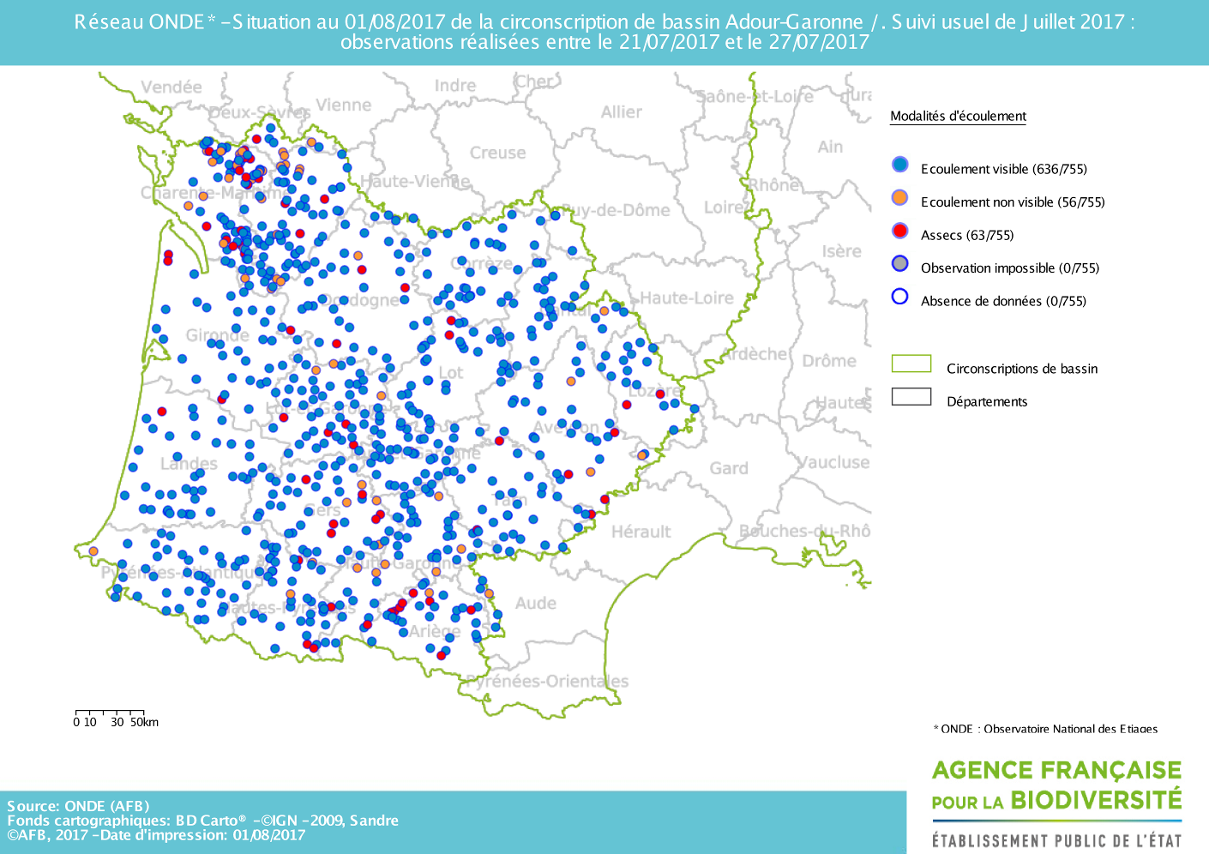

Les conditions hydroclimatiques du début du mois de juillet ont permis une amélioration temporaire des écoulements superficiels des petits cours d’eau ou un maintien de leur situation hydrologique. Mais la fin du mois de juillet, plus sèche et plus chaude, entraine une nouvelle baisse des débits.

84,2 % des stations ONDE présentent encore un écoulement visible à la fin du mois de juillet (proche des 83,9% observés à la fin du mois de juin). Mais parmi les stations où un écoulement est visible, plus de la moitié présente un écoulement faible.
Comme le mois précédent, les assecs ou les ruptures d’écoulements observés sur les stations ONDE concernent la quasi-totalité des départements du bassin Adour-Garonne.

Par conséquent, la situation hydrologique des petits cours d’eau à la fin du mois de juillet reste fragile même si elle n’est pas anormale pour la saison.

- Représentation cartographique de l’indice ONDE (suivi usuel) au 1er août

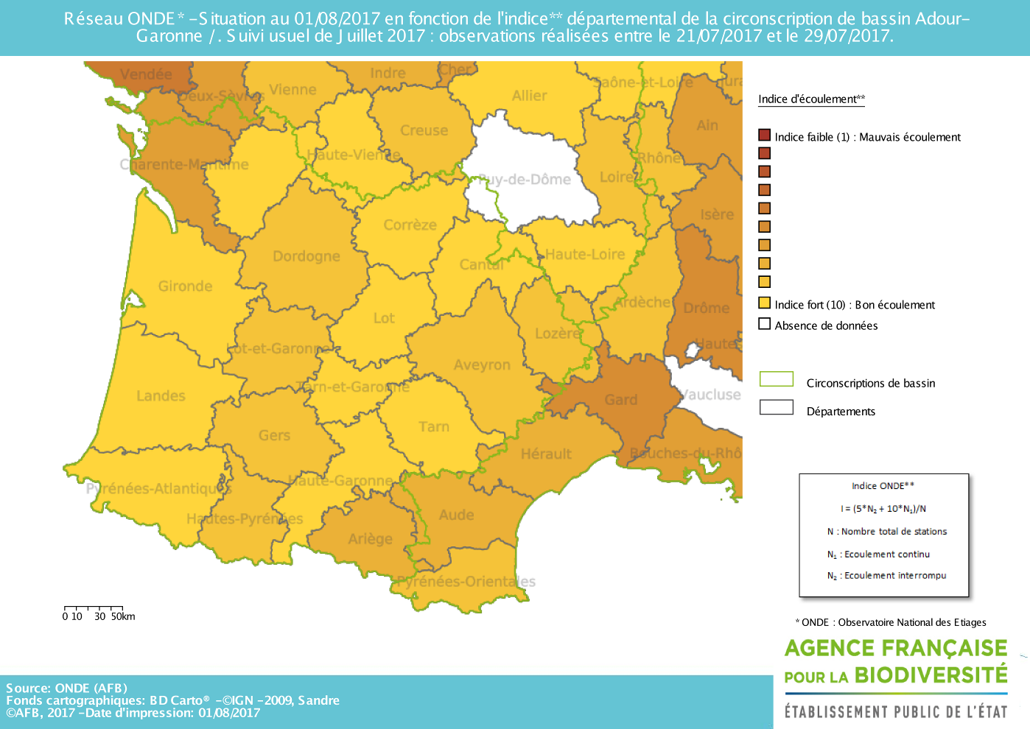

Les valeurs des indices départementaux se situent entre 5,95 (Gard) et 10 (Corrèze).
Ces indices sont en baisse dans 9 départements du bassin Adour-Garonne par rapport à la fin du mois de juin (entre -2,15 et - 0,13 point), et en légère hausse dans 10 départements (entre +0,13 et +1 point).
Seuls les départements de la Corrèze et du Lot présentent des indices départementaux identiques à ceux calculés à la fin du mois de juin 2017.
La baisse moyenne observée sur le bassin n’est que de - 0,18 point entre la fin du mois de juin et la fin du mois de juillet.

- Evolution de la situation par rapport aux campagnes précédentes
- Représentation cartographique du degré d’assèchement selon les modalités définies

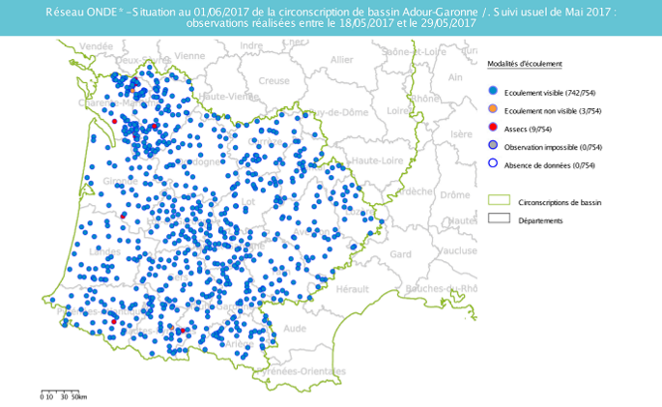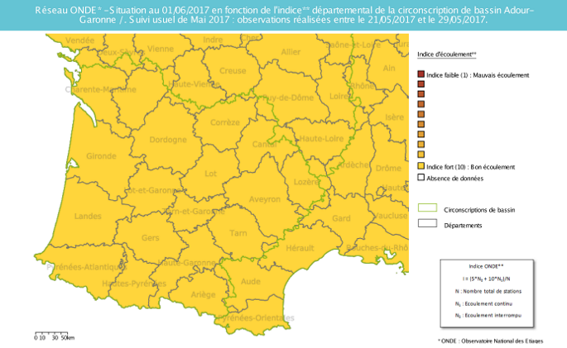
Fin mai 2017
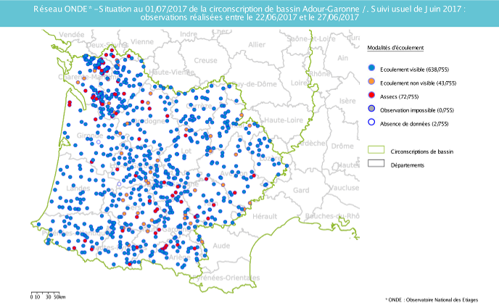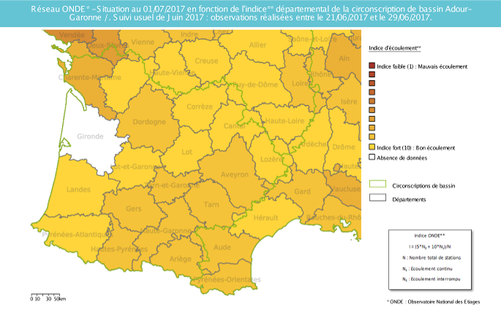
Fin juin 2017
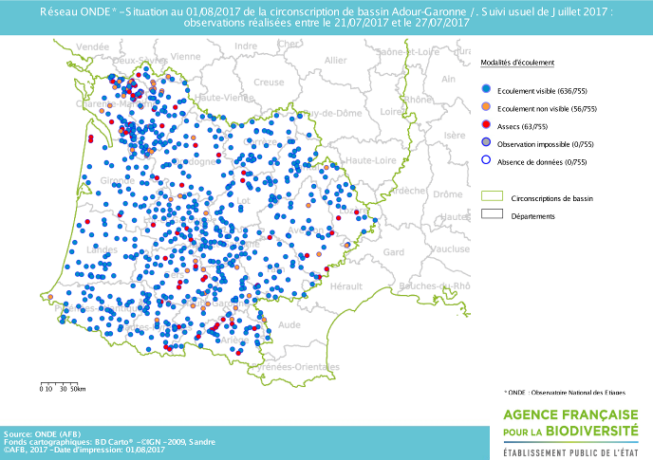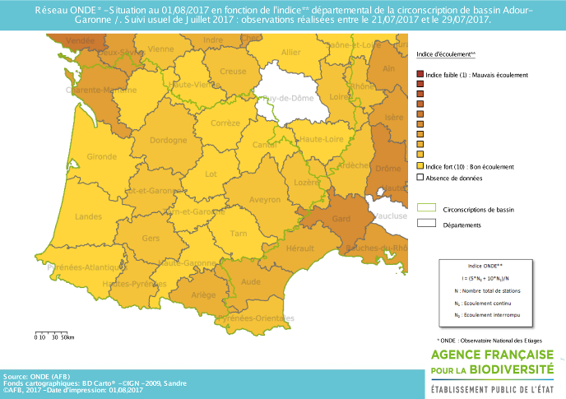
Fin juillet 2017

Comme évoqué précédemment, la situation hydrologique est globalement comparable à celle du mois dernier. En effet, 84,2% des stations ONDE présentent un écoulement visible à la fin du mois de juillet contre 83,9% à la fin du mois de juin.

Mai 2017 : 90 stations présentant un écoulement faible, 9 stations ne présentant pas d’écoulement visible et 3 stations en assec

Juin 2017 : 321 stations présentant un écoulement faible, 43 stations ne présentant pas d’écoulement visible et 72 stations en assec

Juillet 2017 : 302 station présentant un écoulement faible, 54 stations ne présentant pas d’écoulement visible et 63 stations en assec

- Comparaison interannuelle
Cartes présentant une comparaison interannuelle des situations à la même période

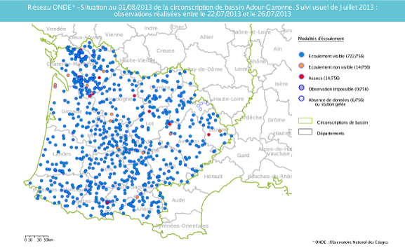
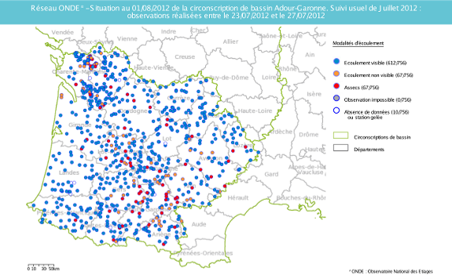
Fin juillet 2012
Fin juillet 2013
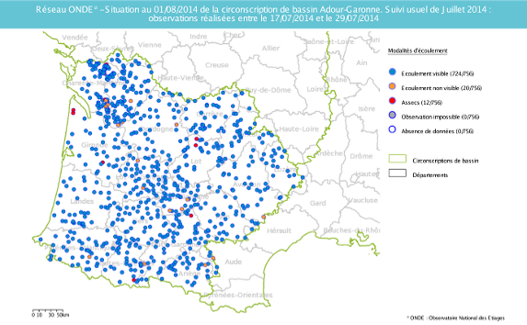
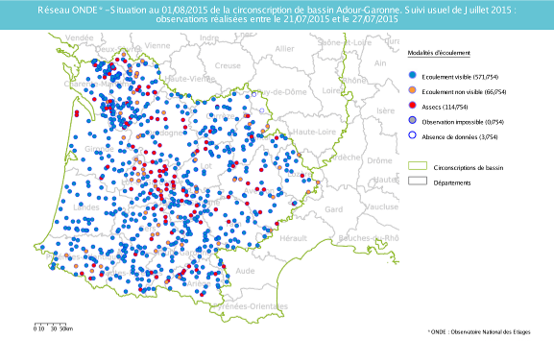

Fin juillet 2014
Fin juillet 2015

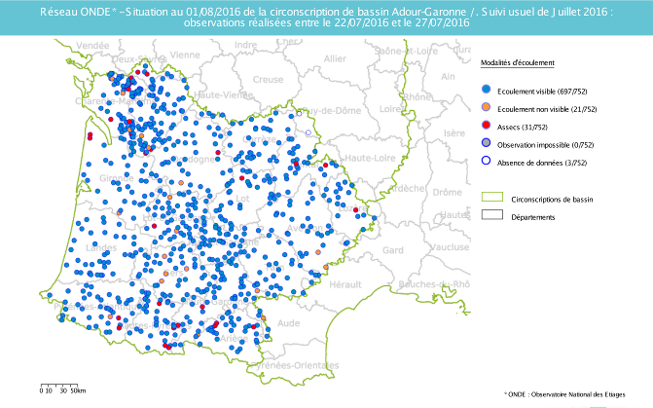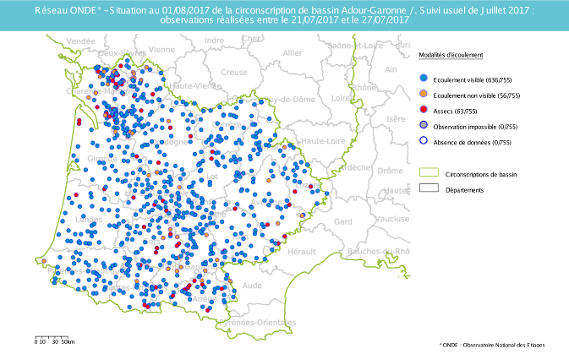
Fin juillet 2016
Fin juillet 2017

En comparant les résultats des observations des écoulements de ce mois de juillet avec ceux des quatre dernières années à la même époque, il apparait que la situation hydrologique actuelle est plus proche de celles observées en 2012 et 2015 (années où l’intensité de l’étiage avait été particulièrement forte et persistante).

Juillet 2012 : 68 stations ne présentant pas d’écoulement visibles et 67 stations en assec
Juillet 2013 : 14 stations ne présentant pas d’écoulement visible et 14 stations en assec
Juillet 2014 : 20 stations ne présentant pas d’écoulement visible et 12 stations en assec
Juillet 2015 : 66 stations ne présentant pas d’écoulement visible et 114 stations en assec
Juillet 2016 : 21 stations ne présentant pas d’écoulement visible et 32 stations en assec
Juillet 2017 : 54 stations ne présentant pas d’écoulement visible et 63 stations en assec

Identification de faits marquants sur les habitats et le fonctionnement des milieux aquatiques

Cette partie vise à identifier les observations marquantes sur les milieux aquatiques en lien avec les conditions hydro-climatiques. Elle n’a pas vocation à être exhaustive et est alimentée à partir d’observations liées aux autres missions des agents AFB.

- Evénements hydro-climatiques remarquables
Sont uniquement listés les événements hydrologiques, en lien avec les conditions hydro-climatiques, potentiellement impactant pour les habitats et le fonctionnement des milieux aquatiques.

Exemple du département des Pyrénées-Atlantiques (Christian MUSCARDITZ, SD64)
Les précipitations régulières de ce mois de juillet 2017 ont réamorcé les écoulements des cours d’eau de tête de bassins, ce qui explique que l’indice Onde soit assez élevé (de 9,89) pour cette campagne usuelle. Les stations Onde qui s’assèchent naturellement en période d’étiage coulent aujourd’hui, comme la station de l’Uhaytza à Sainte-Engrâce (cf photographie ci-dessous).
Les débits des cours d’eau de plaine sont restés faibles. Les cours d’eau sous plan de crise sont en restriction depuis le 30 juin et une interdiction totale de prélèvement est applicable depuis le 21 juillet 2017 sur l’Ousse des Bois. Pour l’instant, les précipitations ont satisfait les besoins des cultures.

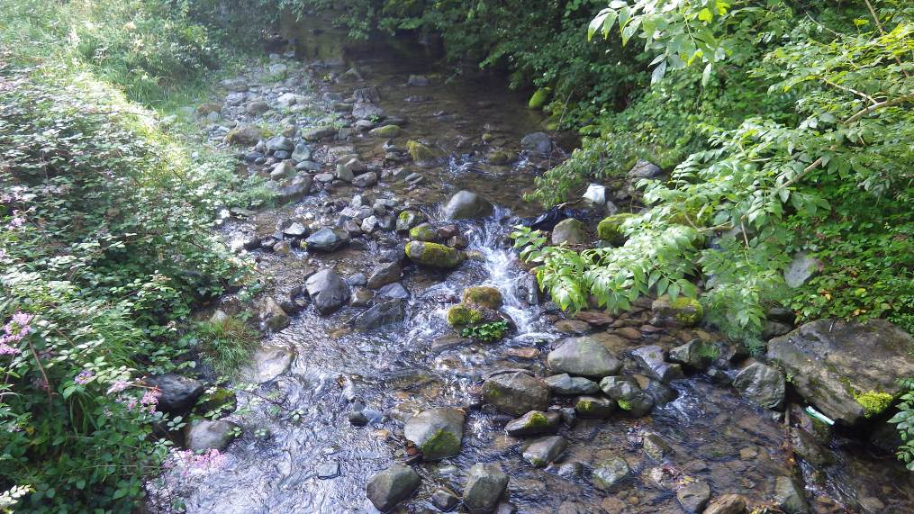
L’Uhaytza à Sainte-Engrâce dans les Pyrénées-Atlantiques, au niveau du point d’observation Onde, présentant un écoulement visible acceptable le 29 juillet 2017.
Cette station présentait un écoulement visible faible un an auparavant à la même date, et était en situation d’assec le 27 juillet 2015.
(Photographie: Service Départemental AFB des Pyrénées-Atlantiques, SD64)

Exemple du département de la Haute-Garonne (Didier PUJO, SD31)
A la fin du mois de juillet, on note que les situations d’assec observées sur le département le 10 juillet ont disparu. Toutefois, 29 stations Onde (67% du réseau Onde de Haute-Garonne) sont en situation d’écoulement faible à critique et ce malgré les épisodes orageux du mercredi et du jeudi précédent la campagne d’observation.

Exemple du département de la Gironde (Michaël CHENARD, SD33) :
La situation hydrologique du département est particulièrement critique cette saison. La majorité des cours d’eau du département présente en effet des débits plus faibles qu’en fin d’étiage 2016.
La faible pluviométrie de l’hiver n’ayant pas permis une recharge suffisante, les zones humides de tête de bassin sont sèches depuis le début du mois de juin sur la plupart des bassins. Les pluies intenses de la fin juin et l’avance des cultures ont seulement permis de limiter la sévérité de l’étiage.
En effet, beaucoup de cours d’eau sont proches de la rupture d’écoulement même si certains ont bénéficié des faibles précipitations de cette fin de mois, ainsi que de la baisse des températures, pour retrouver un faible écoulement alors qu’ils étaient à sec. C’est le cas par exemple du Moron et de la Virvée.

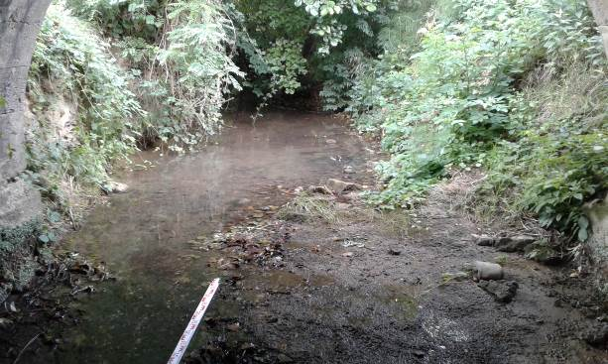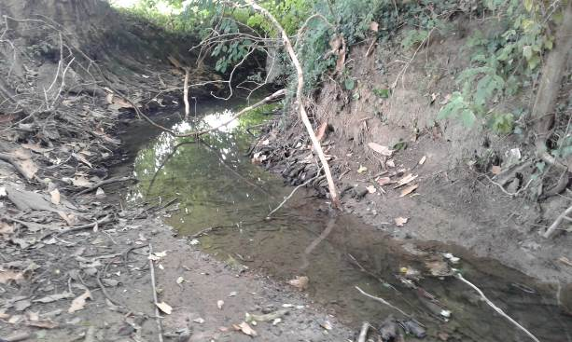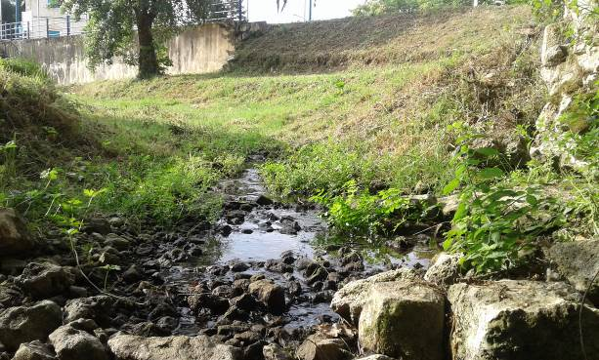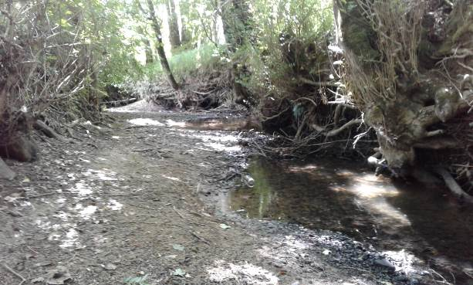
De gauche à droite, et de haut en bas : l’Andouille à Roquebrune, la Barbanne à Montagne, la Gravouse à Eynesse, et le Palais à Lussac.
Ces quatre stations Onde présentaient un écoulement faible le 25 juillet 2017.
(Photographies: Service Départemental AFB de Gironde, SD33)

Exemple des départements du Cantal et de la Corrèze (Didier BOUQUET, DR Auvergne-Rhône-Alpes)
Sur les départements du Nord-Est du bassin Adour-Garonne (Corrèze, Cantal…), on note des précipitations régulières depuis une quinzaine de jours avec des températures atmosphériques inférieures à 20°C. Il en résulte une situation hydrologique tout à fait correcte actuellement pour les milieux aquatiques.

Exemple du département des Hautes-Pyrénées (Laurent DELISEE, SD65)
Malgré les quelques précipitations récentes sur le département, l’indice départemental Onde baisse encore par rapport au mois dernier pour atteindre une valeur de 8,38 (valeur d’indice de 8,51 à la fin du mois de juin).

Exemple du département des Landes (Hervé JACQUOT, SD40)
On note ce mois-ci une station en assec (le ruisseau du Moulin d'Esleys à Pontenx-les-Forges) très probablement sans lien avec des prélèvements anthropiques mais plutôt en rapport avec l’abaissement naturelle des nappes. Le cas avait déjà été relevé en fin de saison l’an dernier au même endroit. Le phénomène est donc un peu plus précoce cette année.
- Conséquences sur les habitats et le fonctionnement des milieux aquatiques
Sont uniquement décrits les conséquences possibles du déficit hydrique ou des crues morphogènes sur les milieux aquatiques.

Impacts biologiques

Exemple du département du Tarn (Véronique JUILLET, SD81) :
Les chenilles de la pyrale du buis accomplissent leur 2ème cycle et pullulent dans les bois où les buis sont présents. Lors des prospections « écrevisses » effectuées en Grésigne et en Montagne noire, nous en avons retrouvé des quantités importantes en décomposition dans les ruisseaux, ce qui peut poser localement question quant au risque temporaire de dégradation de la qualité de l’eau avant les prochaines précipitations compte tenu des faibles débits estivaux.
Par ailleurs, nous observons de manière globale à l’échelle du département dans les petits ruisseaux de nombreuses larves de salamandres tachetées en fin de stade aquatique, ce qui témoigne d’un succès de la reproduction de l’espèce à l’automne dernier.

SYNTHESE

Les cours d’eau situés en tête de bassin présentent globalement une situation hydrologique proche de celle observée à la fin du mois dernier, et ceci malgré les apports pluvieux parfois abondants et les températures atmosphériques plutôt faibles observés lors de la 1ere quinzaine du mois de juillet.
Si la situation hydrologique des cours d’eau de tête de bassin n’est pas anormale pour la saison, elle reste toutefois assez sensible. En effet, en plus des assecs et des ruptures d’écoulements encore nombreux, la moitié des stations Onde présente aujourd’hui des écoulements faibles (et en diminution pour la plupart). Des températures assez élevées et des précipitations faibles sont attendues pour les prochains jours, avant l’arrivée d’un épisode orageux la semaine prochaine ; ce qui ne devrait donc pas modifier à court terme la situation des écosystèmes aquatiques.

